COMUNICATO STAMPA

“PIANETI IMMAGINARI”

personale d’arte di
Sergio Williams

a cura di Vincenzo Villarosa

Galleria WeSpace
Vico del Vasto a Chiaia, 52 Napoli
(quartierino d’autore)

13 / 28 febbraio 2019

Vernissage, mercoledì 13 febbraio 2019, ore 18.00
L’arte del sentimento lascia il segno. Negli spazi della galleria WeSpace, curata da Willy Santangelo, prende avvio la personale d’arte “Pianeti immaginari” di Sergio Williams, con inaugurazione mercoledì 13 febbraio alle ore 18.
In rassegna acrilici e olii, una produzione artistica che si basa sulla tensione verso un uso del colore sempre più moderno e surreale, la sospensione della luce e dell’oscurità e dei labili confini che esistono tra loro, in alcuni di questi lavori, contribuiscono a conferire all’insieme un che di metafisico.
L’artista partenopeo Sergio Williams ci invita, in un viaggio di suggestive emozioni visive, attraverso cui esterna il proprio mondo interiore, la sua visione offrendoli a chi contempla.
Con Sergio Williams saranno presenti Vincenzo Villarosa, curatore della mostra, e il gruppo rock Nebra, ospiti di WeSpace, con un live showcase in occasione della presentazione del nuovo album “Cuore colpevole”.
La mostra è visitabile dal lunedì al sabato, dalle ore 10,30 alle 13,30 e dalle 16,30 alle 19,30.

Arte Sia
Ufficio stampa
di Daniela Rocca
cell. 347.062.8787
e-mail: drocca.stampa@gmail.com

Biografia
Sergio Williams, nato ad Ischia nel 1946, bilingue e cosmopolita, ha vissuto in Gran Bretagna, a Tripoli, Madrid, Bengasi e La Valletta. Ha partecipato a collettive in tutta Italia e all'estero sin dal 1980. Nel 1987 ha esposto in Finlandia nella mostra ‘’Surrealismo’’nel Retretti Art Centre; ha partecipato a varie fiere d'arte internazionali; solo per citarne alcune: Fiera d'Arte di Bologna, Fiera d'Arte di Bari, di Vicenza, di Padova, Fiera d'Arte di Barcellona (Spagna), Fiera d'arte di Gent (Belgio). Nel 1997 è stato invitato alla Biennale di “Figurazione Fantastica e Meravigliosa’’ nel Castello Conti Guidi nel Comune di Poppi (Arezzo). Varie le sue personali tra cui ''L'occhio ritrovato'' (Galleria Dehoniana, Napoli, 1980), ''Surreale e fantastico'' (Galleria Dehoniana, Napoli 1981), ''Tempio celeste'' (Convento di San Francesco, Gubbio, 1989), ''Il mattino del Minotauro'' (Galleria Arte è, Arezzo 1990), Personale al Weiterbildungzentrum (Dusseldorf, Germania 1990), ''Deserts'' (Galleria L'Approdo, Avellino 2004), ''Deserts'' (Spazio Arte, Napoli, 2005), personale presso la Galleria L'Incontro (Cosenza, 2006), Personale ''28 ways to say soul'' alla Sabina Albano Modart Gallery (Napoli, 2012), ”Sahariana”, personale alla Galleria L’approdo di Avellino (2013 )oltre a mostre a Bari, Bologna, Sorrento, Ravello, Formia. Una sua opera è esposta nel Museo d'Arte delle Generazioni Italiane del Novecento Bargellini ( Pieve di Cento, Ferrara). E' stato inserito nel 2009 nel prestigioso volume a cura del critico Giorgio Di Genova ''Storia dell'Arte Italiana del '900''. Generazione Anni Quaranta''. Nel 2009, 2010 e 2011 ha esposto in tre collettive nella Galleria Spazio Arte Napoli. Nel 2011 ha esposto su invito due opere a Monaco di Baviera (Germania) nell'ambito di una collettiva organizzata dall'Associazione Artisti di Monaco tenutasi nella prestigiosa ''Haus der Kunst'' (Casa dell'arte), costruzione storica di hitleriana memoria. Recentemente è stato inserito nell'Archivio Internazionale d'Arte Fantastica ''Lexicon-Surreal'' con sede a Vienna nel Museo D'Arte Fantastica. Nel 2015 l’autore è stato inserito nella mostra itinerante “Il libro dipinto: viaggio nella bellezza della creatività” organizzata dalla rivista d’ arte “Arte e Carte”. Questa mostra è stata allestita a Napoli all’ Istituto degli Studi Filosofici, al Palazzo Reale, al Castel dell’Ovo e presso altri spazi prestigiosi. Nel febbraio del 2016 Williams ha esposto in una personale al PAN (Palazzo delle Arti di Napoli) dal titolo “167esimo Universo, a sinistra”. Nell’estate del 2016 l’artista ha partecipato a una collettiva tenutasi in un prestigioso resort di Arzachena, nella Costa Smeralda dal titolo “Frammenti di un discorso estetico” assieme ad artisti del calibro di Warhol, Guttuso e Kostabi. Hanno scritto del suo lavoro: Giorgio di Genova (storico dell’arte), Michele Loffredo (direttore dell’Archivio Vasari di Arezzo), Vitaliano Corbi (giornalista e critico), Matteo d’ Ambrosio (critico e semiologo), Antonio Filippetti (critico e direttore della rivista “Arte e Carte”), Antonio Grieco (critico militante), Tiziana Tricarico (giornalista de “Il Mattino”) e altri.

Alcune opere in mostra:
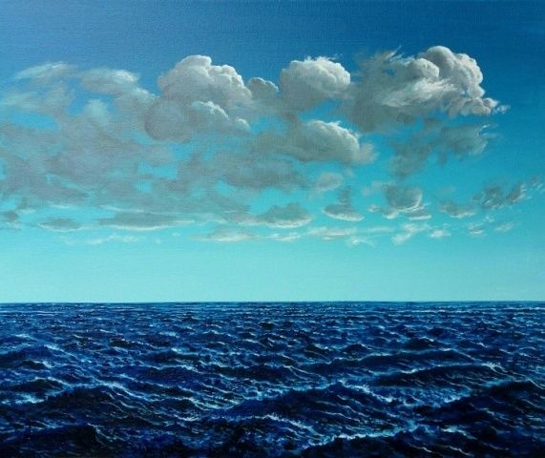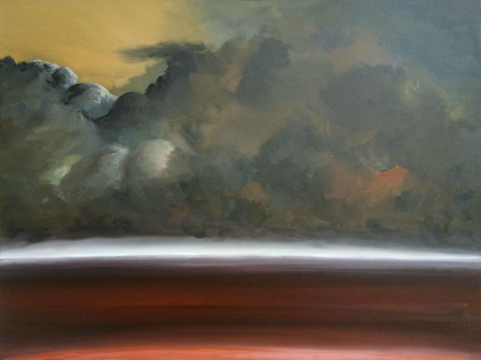
Vogl o'mar (Omaggio a Pino_ cm 50x60) Red Desert (cm 60x80)
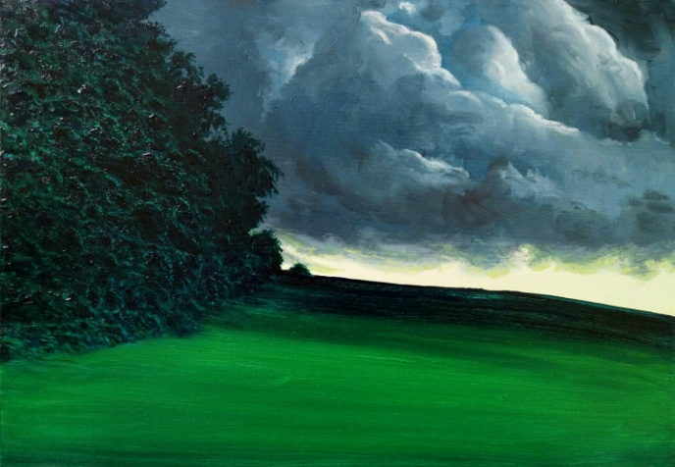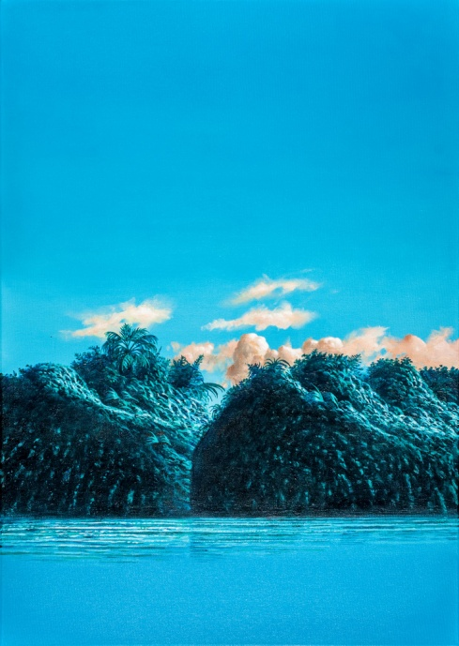
The Light Trilogy Part I (cm 35x50) The Blue Forest (50x70)

